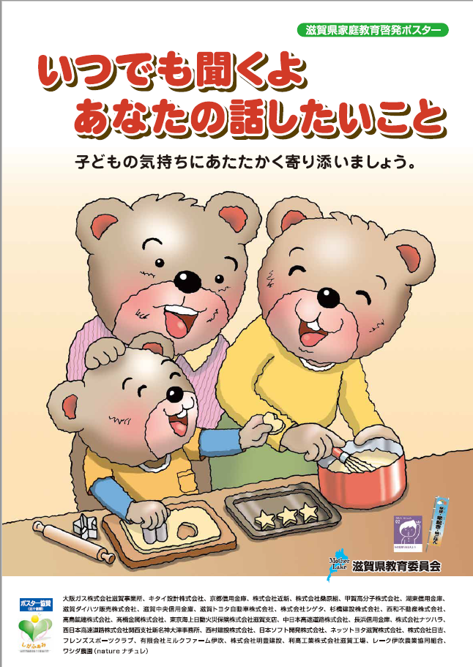
「キャッチコピー」 募集
家庭教育啓発ポスター

１ 趣 旨
家庭は「人の育ちの原点」であり、毎日の暮らしの中で子どもが基本的な生活習慣や規範意識、自立心、社会のルールやマナーを身に付け育っていく上で、とても重要な役割を担っています。
昨今、スマホ等の普及をはじめとする技術革新、核家族化、共働きや一人親家庭の増加など、家庭を取り巻く環境に大きな変化が見られるなか、親子の育ちを支える人間関係の希薄化が進み、子育てについての悩みや不安を抱える家庭が多く存在しており、今般のコロナ禍により、状況の悪化が懸念されています。
そこで、地域の大人からの子どもや保護者への言葉がけをテーマとしてキャッチコピーを募り、啓発ポスターを制作・広報することで、社会全体で子どもの育ちを支える環境づくりを推進します。

２ キャッチコピーのテーマ
「地域の大人からの子どもや保護者への言葉がけ～子どもの心を育むために～」
３ 応募方法
○１通につき１作品を記入し応募ください。１人何作品でも応募可能です。
○裏面の応募用紙にて、メール、ファックスまたは郵送で応募ください。 応募用紙はこちら→
〇作品の簡単な説明と応募者の方の氏名（ふりがな）、郵便番号、住所、電話番号を御記入ください。
(個人情報は、採用者への連絡のみに使用させていただきます。)
○簡単に応募できる「しがネット受付サービス」からの応募も可能です。
https://s-kantan.jp/pref-shiga-u/offer/offerList_detail.action?tempSeq=10055
読み込んで応募フォームに入力するだけで、すぐ応募完了⇒
４ 募集期間
令和３年７月１日（木）～８月２３日（月） ※８/２３（月）当日到着・消印有効

５ 審査および発表
○審査
・滋賀県教育委員会事務局生涯学習課において、作品を審査・選定します。
・最優秀作品１点および優秀作品若干数を決定します。
○発表
・受賞者に通知するほか、滋賀県学習情報提供システム「におねっと」HPで発表します。（11月頃の予定）

６ 作品の活用
○最優秀作品を完成した家庭教育啓発ポスターに掲載するとともに、滋賀県学習情報提供システム「におねっと」HP等でも啓発作品として活用させていただきます。

７ その他
○応募いただく作品は、未発表のオリジナルのものに限ります。
○応募作品は返却しません。また、採用された作品の著作権は、滋賀県教育委員会に帰属します。

８ 応募・問合先
滋賀県教育委員会事務局生涯学習課 地域・家庭教育係
〒520-8577 滋賀県大津市京町四丁目１番１号
TEL077-528-4654 FAX077-528-4962 E-mail ma06@pref.shiga.lg.jp
◎過去のポスターとキャッチコピー（詳しくは生涯学習課ＨＰ「におねっと」に掲載）→

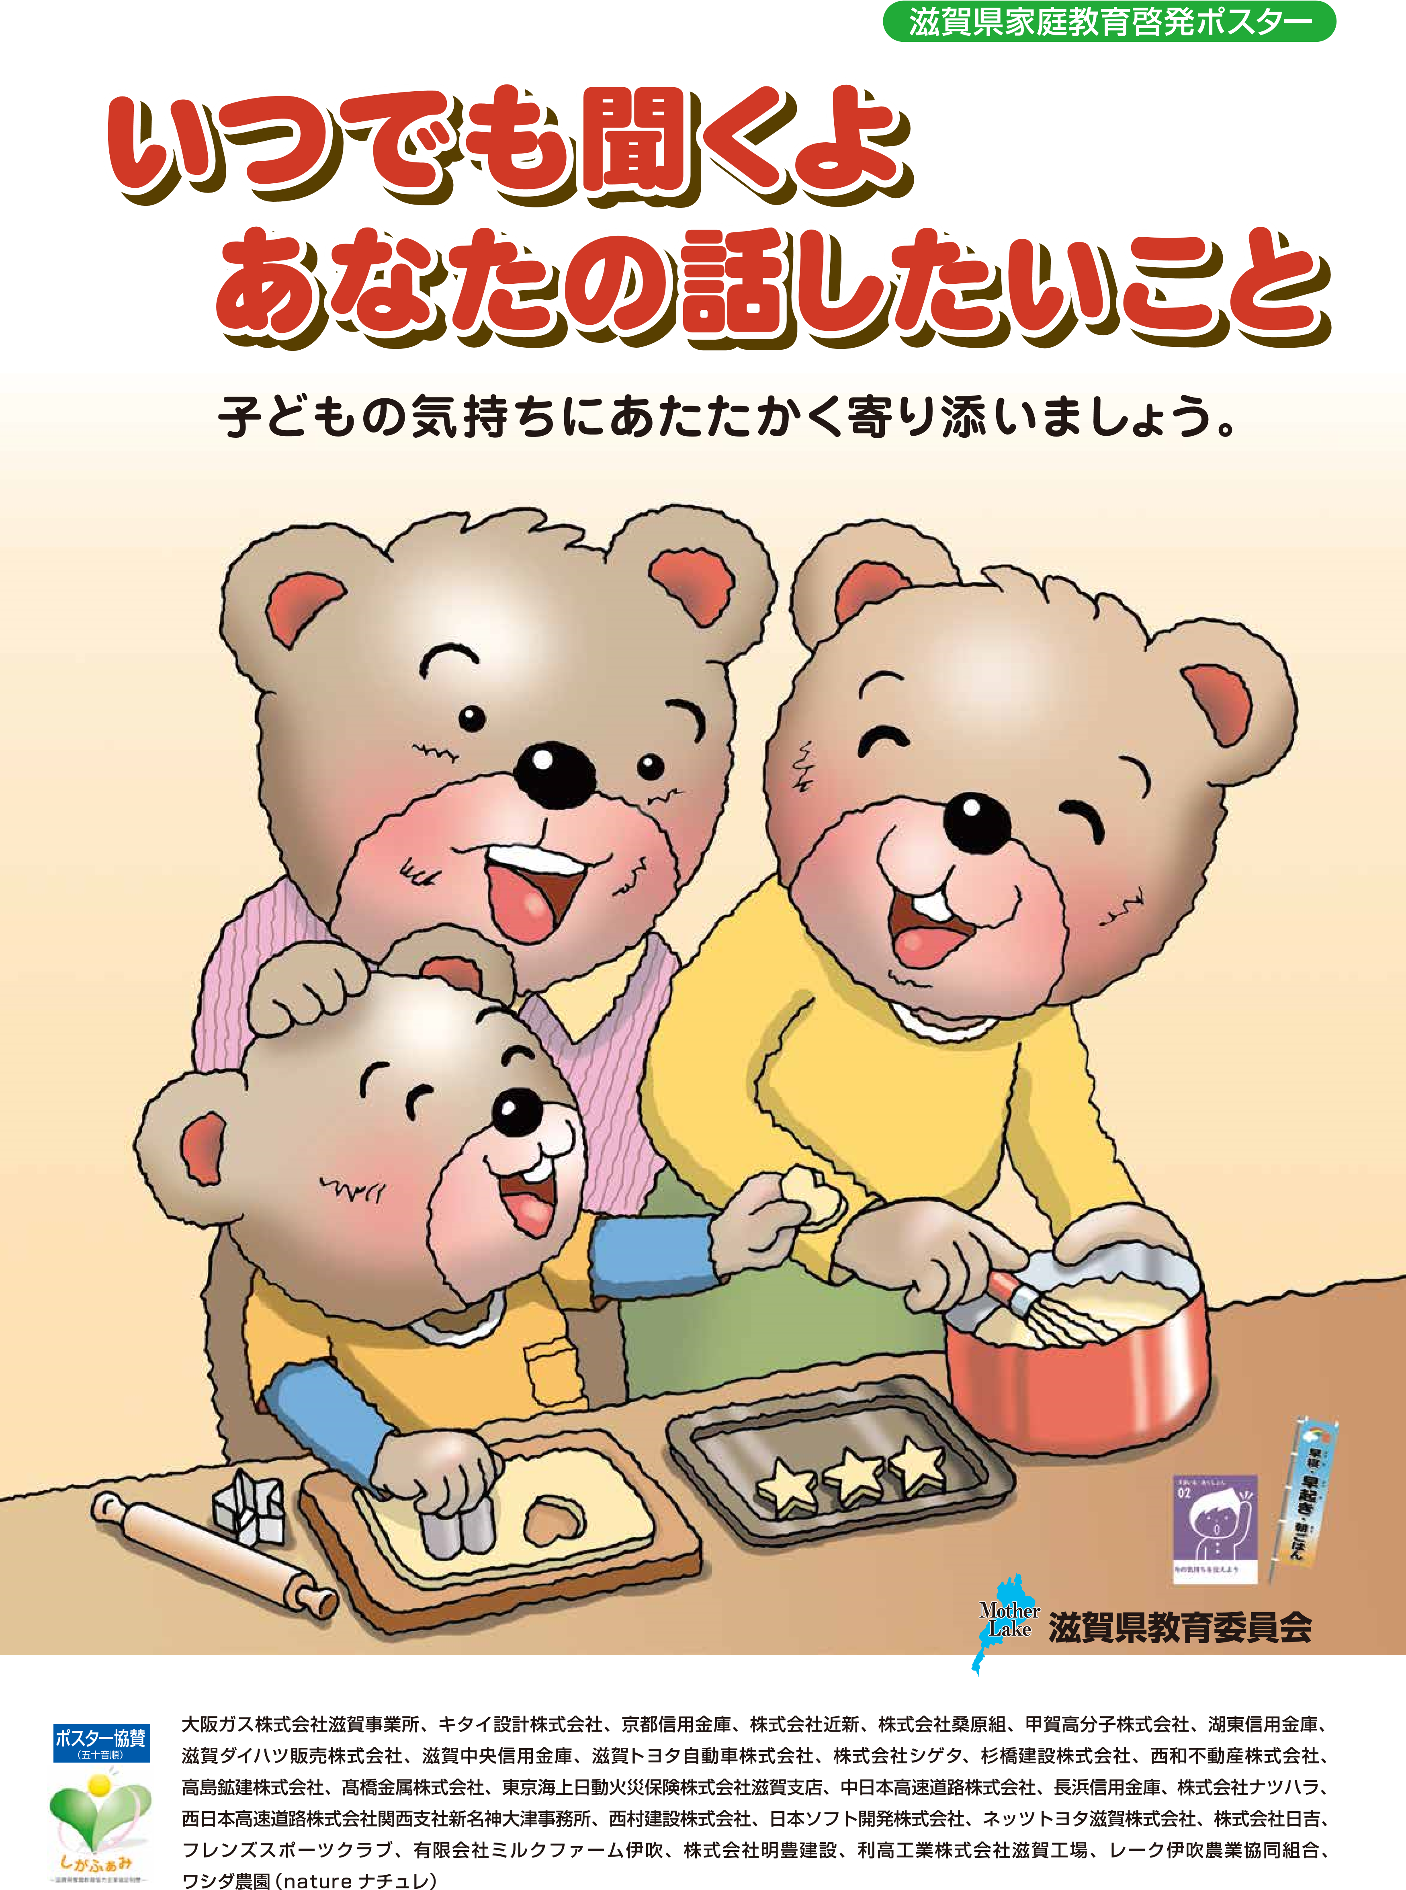
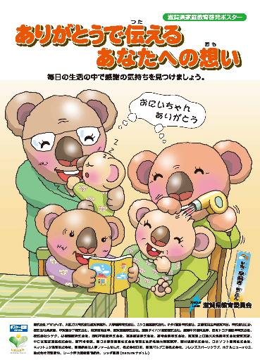
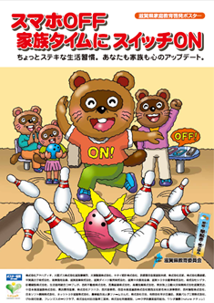
平成30年度 令和元年度 令和２年度
平令和元年度

テーマ：「家庭で育む親子の生活習慣」 テーマ：「子どもの心を育む言葉がけ」 テーマ：「子どもの心を育む言葉がけ」
（親（保護者）の他、地域の大人から子どもへの
「子どもの心を育む言葉がけ」も対象）

家庭教育啓発ポスター
キャッチコピー応募用紙

滋賀県教育委員会事務局生涯学習課：地域・家庭教育係 宛 このままファックス用紙としてご活用ください。

ＦＡＸ番号077-528-4962 E-mail ma06@pref.shiga.lg.jp
（送付書不要）

《作 品》

《作品の簡単な説明》（作品の意図・ポスター図案のイメージなど）

（ふりがな）

名 前
住 所 | 〒
電話番号
しがふぁみ（滋賀県家庭教育協力企業協定制度）締結企業・事業所にお勤めの方は、社名を御記入ください。
締切日 令和３年８月23日（月）当日消印有効

